Исследование напряжений на линии сопряжения ступенчатой пластины

П.В. Дородов

Различные детали и рабочие органы машин могут иметь резкие переходы от одного сечения к другому. В этих зонах проявляется значительная концентрация напряжений под действием внешних нагрузок, приводящая к возникновению трещин или больших остаточных деформаций, что является недопустимым явлением. Известно много методов определения напряжений в таких зонах. [1, 2] В данной работе предлагается метод определения напряжений и коэффициента концентрации, позволяющий прийти к точному решению задачи.
На примере плоской задачи рассмотрим сопряжение ступени 1 и основания 2 пластины переменной жесткости (рис.1). Линия сопряжения представляет собой прямую [-t;t], соединяющую углы перехода от ступени к основанию.
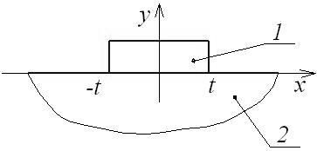
Рис. 1 Сопряжение ступенчатой пластины
1 – ступень, 2 – основание

Для решения этой задачи используем характеристическую часть особого интегрального уравнения с постоянными коэффициентами а и b на отрезке [-t;t] [3, 4, 5]:
$aφ\left(x\right)+\frac{b}{πi}\int_{−t}^{+t}{\frac{φ\left(ξ\right)}{ξ−x}dξ}=f\left(x\right)$,
где $f\left(x\right)=\frac{\text{dU}}{\text{dx}}−i\frac{\text{dV}}{\text{dx}}$; U, V – перемещения точек линии сопряжения; $ϕ\left(x\right)=σ_{y}\left(x\right)+{iτ}_{\text{xy}}\left(x\right)$; $σ_{y}\left(x\right),τ_{\text{xy}}\left(x\right)$ – нормальные и касательные напряжения на линии сопряжения.
На рисунке 2 изображена пластина после внедрения ступени в основание.
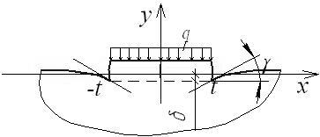
Рис. 2 Ступень после внедрения в основание
q – внешняя нагрузка; δ – вертикальное перемещение линии сопряжения; γ – угол наклона касательной в точке перехода контура пластины от ступени к основанию

В случае неограниченного решения в узлах $x=±t$ имеем [3, 4, 6]:
$φ\left(x\right)=a^{}f\left(x\right)−\frac{b^{}}{πi}\frac{1}{\sqrt{t^{2}−x^{2}}}\int_{−t}^{+t}{\frac{\sqrt{t^{2}−ξ^{2}}f\left(ξ\right)}{ξ−x}dξ}+\frac{C}{π\sqrt{t^{2}−x^{2}}}$, (1)
где а*, b*, С– постоянные.
Предположим, что линия сопряжения после нагружения пластины остается прямой или ее искривлением можно пренебречь, тогда на линии интегрирования перемещения принимают вид:
$$\begin{aligned}\left.V\left(x\right)=−δ, | \right\}\end{aligned}$$
где δ, b₁ – некоторые постоянные и
$f\left(x\right)=b_{1}$,
а выражение (1) после разложения на действительную и мнимую части можно переписать
$σ_{y}\left(x\right)=a^{}b_{1}+\frac{C}{π\sqrt{t^{2}−x^{2}}}$; $τ_{\text{xy}}\left(x\right)=−\frac{b^{}b_{1}x}{\sqrt{t^{2}−x^{2}}}$. (2)
Кроме напряжений σ_{у} и τ_{ху} возникает еще и σ_{х}, которое можно определить по закону Гука
$σ_{x}=\frac{2G}{1−2ν}\left[\left(1−ν\right)\frac{\text{du}\left(x\right)}{\text{dx}}\right]=\frac{2G}{1−2ν}\left[\left(1−ν\right)b_{1}\right]=\frac{{\text{Gb}}_{1}}{ε}$, (3)
где $ε=\frac{1−2ν}{2\left(1−ν\right)}$, G – модуль сдвига, ν – коэффициент Пуассона.
Для определения постоянных воспользуемся уравнением равновесия:
$\int_{−t}^{+t}{σ_{у}\text{dx}}=a^{}b_{1}2t+C=q2t$ (4)
и краевым условием – при х=0 нормальные напряжения из условий симметрии будут равны главным:
$$\begin{aligned}\left.σ_{x}\left(0\right)=σ_{2}, | \right\}\end{aligned}$$
тогда для максимальных касательные напряжений запишем
$$τ_{\text{max}}=\frac{σ_{1}−σ_{2}}{2}=\frac{σ_{у}\left(0\right)−σ_{x}\left(0\right)}{2}=\frac{q}{2}$$
или с учетом (2) и (3), имеем
$\left(a^{}−\frac{G}{ε}\right)b_{1}+\frac{C}{πt}=q$. (5)
Решая совместно (4) и (5), получаем:
$$\begin{aligned}\left.С=2{\text{qtc}}^{}, | \right\}\end{aligned}$$
где
$с^{}=\frac{k\left(1−ν\right)}{{\left(1−2ν\right)}^{2}\left(1−\frac{2}{π}+\frac{k\left(1−ν\right)}{{\left(1−2ν\right)}^{2}}\right)}$, $a^{}={εb}^{}=\frac{\text{εθ}}{ε^{2}−1}$,
а напряжения примут вид:
$\begin{aligned}\left.σ_{у}=q\left[1+\left(\frac{2t}{π\sqrt{t^{2}−x^{2}}}−1\right)c^{}\right], | \right\}\left.σ_{x}=−\frac{\text{qk}\left(1−ν\right)}{{\left(1−2ν\right)}^{2}}\left(1−c^{}\right), | \right\}\end{aligned}$ (6)
Из формул (6) видно, что на концах линии сопряжения напряжения σ_{у} и τ_{ху} неограниченно возрастают. Это объясняется идеально острыми углами. На самом деле углы скруглены. Переход от ступени к основанию пластины с закругленными углами изображен на рисунке 3.
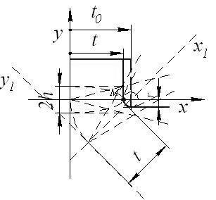
Рис. 3 Ступенчатая пластина со скругленными углами

Обозначим через α_{σ} теоретический коэффициент концентрации напряжений по нормальным напряжениям σ_{у} , то есть
$α_{σ}=\frac{σ_{y}^{\text{max}}}{σ_{y}^{\text{ном}}}$.
Здесь
$σ_{y}^{\text{max}}=q\left[1+\left(\frac{2}{π\sqrt{1−{\left(\frac{t}{t_{0}}\right)}^{2}}}−1\right)c^{}\right]$,
где t₀ – полуширина ступени пластины с идеально прямыми (неокругленными) углами,
$σ_{у}^{\text{ном}}=σ_{y}\left(0\right)=q\left(1+\left(\frac{2}{π}−1\right)c^{}\right)$.
Тогда имеем
$$α_{σ}=\frac{1+\left(\frac{2}{π\sqrt{1−{\left(\frac{t}{t_{0}}\right)}^{2}}}−1\right)c^{}}{1+\left(2/π−1\right)с^{}}$$
откуда
${\left(\frac{t_{0}}{t}\right)}^{2}=\frac{{\left(α_{σ}−1+\left(α_{σ}2/π−α_{σ}+1\right)c^{}\right)}^{2}π^{2}}{{\left(α_{σ}−1+\left(α_{σ}2/π−α_{σ}+1\right)c^{}\right)}^{2}π^{2}−4{\left(c^{}\right)}^{2}}$. (7)
Далее предположим, что скругленный угол по контуру совпадает с частью гиперболы (см. рис. 3)
$$\frac{x_{1^{2}}}{t^{2}}−\frac{у_{1^{2}}}{h^{2}}=1$$
в системе координат х₁, у₁ с действительной t и мнимой h полуосями. Оси х₁, у₁ повернуты к осям х, у под углом в 45⁰.
Тогда для точки М скругленного контура можно записать
$\frac{{\left(t_{0}−r/{\sqrt{2}}\right)}^{2}}{t^{2}}−\frac{r^{2}}{2h^{2}}=1$. (8)
Так как α_{σ} зависит только от геометрии угла, следовательно, в точках линии гиперболы и эллипса с одинаковой кривизной коэффициенты концентрации должны быть одинаковы. Согласно [7, 8] для эллипса имеем:
$α_{σ}=\frac{2t}{h}+1$,
откуда
$h=\frac{2t}{α_{σ}−1}$. (9)
Учитывая (9), из выражения (8) получаем
${\left(\frac{t_{0}}{t}\right)}^{2}=\frac{{\left(α_{σ}−1\right)}^{2}r^{2}}{8t^{2}}+\left(\sqrt{2}−\frac{1}{2}\right)\frac{r^{2}}{t^{2}}+\sqrt{2}\frac{r}{t}+1$. (10)
Приравнивая правые части (7) и (10), имеем
$\frac{{\left(α_{σ}−1+\left(α_{σ}2/π−α_{σ}+1\right)c^{}\right)}^{2}π^{2}}{{\left(α_{σ}−1+\left(α_{σ}2/π−α_{σ}+1\right)c^{}\right)}^{2}π^{2}−4{\left(c^{}\right)}^{2}}−\frac{{\left(α_{σ}−1\right)}^{2}r^{2}}{8t^{2}}−\left(\sqrt{2}−\frac{1}{2}\right)\frac{r^{2}}{t^{2}}−\sqrt{2}\frac{r}{t}−1=0$.
Обозначим относительный радиус $r_{0}=\frac{r}{2t}$, тогда последнее выражение можно переписать
$\frac{{\left(α_{σ}−1+\left(α_{σ}2/π−α_{σ}+1\right)c^{}\right)}^{2}π^{2}}{{\left(α_{σ}−1+\left(α_{σ}2/π−α_{σ}+1\right)c^{}\right)}^{2}π^{2}−4{\left(c^{}\right)}^{2}}−\frac{{\left(α_{σ}−1\right)}^{2}r_{0^{2}}}{2}−2\left(2\sqrt{2}−1\right)r_{0^{2}}−2\sqrt{2}r_{0}−1=0$. (11)
На рисунке 4 изображена графическая зависимость (11) теоретического коэффициента концентрации напряжений от радиуса кривизны галтели и коэффициента Пуассона, который для всех материалов принимает значения $0<ν<0,5$ и которому соответствует $0,\text{89}<с^{}<1$. Построение проводилось в среде пакета программ Maple. Предложенное решение хорошо согласуется с действительным коэффициентом концентрации напряжений, найденным для модели из органического стекла (ν=0,35) при помощи лазерного интерферометра по методике, описанной в [9, 10]. Так, при $\frac{r}{2t}=0,2$ действительный коэффициент концентрации составил 1,48, а теоретическое значение, найденное по выражению (11) дает 1,52, то есть относительное отклонение теории от эксперимента равно 2,7%.
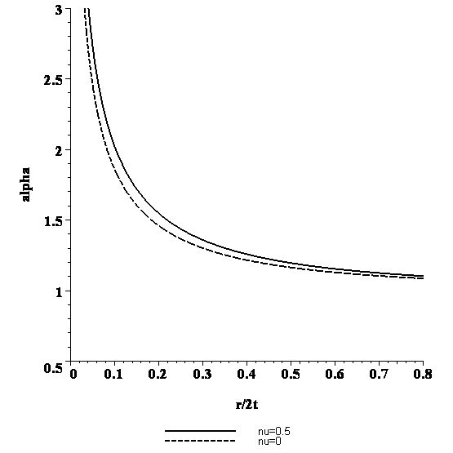
Рис. 4 Графическая взаимосвязь между коэффициентом концентрации напряжений и радиусом галтели

Из анализа графической зависимости можно сделать следующие выводы:
- так как линии с предельными коэффициентами Пуассона практически совпадают, то для исследования концентрации напряжений в галтелях можно пользоваться примерной формулой при $с^{}=1$
$\frac{1}{\left(α_{σ^{2}}−1\right)}−\frac{{\left(α_{σ}−1\right)}^{2}r_{0}^{2}}{2}=2r_{0}\left(\left(2\sqrt{2}−1\right)r_{0}+\sqrt{2}\right)$; (12)
- из выражения (12) видно, что $α_{σ}→1$ при $\frac{r}{2t}→∞$, а так как в ступенчатых деталях используются выкружки с относительными радиусами $\frac{r}{2t}$ от 0,5 до 0,1, которым соответствуют коэффициенты концентрации напряжений $α_{σ}=1,2\text{.}\text{.}\text{.}2,\text{02}$, следовательно, применение технологического скругления углов с постоянными радиусами не является оптимальной формой перехода.

Литература:
- Попов Г.Я. Концентрация упругих напряжений возле штампов, разрезов, тонких включений и подкреплений. – М.: Наука. Главная редакция физико-математической литературы, 1982. – 344 с.
- Бескопыльный А.Н. Методика экспериментального исследования предварительных напряжений в образце при вдавливании индентора / А.Н. Бескопыльный, А.А. Веремеенко // Инженерный вестник Дона [Электронный ресурс].– 2012. –№4. – Режим доступа: http://www.ivdon.ru/.
- Мусхелишвили Н.И. Сингулярные интегральные уравнения. – М.: «Наука», 1968. – 512 с.
- Дородов П.В. Приведение краевой задачи для плоского упругого тела к одному особому интегральному уравнению / П.В. Дородов // Политематический сетевой электронный научный журнал Кубанского государственного аграрного университета (Научный журнал КубГАУ) [Электронный ресурс]. – Краснодар: КубГАУ, 2012. – №06(80). – Режим доступа: http://ej.kubagro.ru/.
- Дородов П.В. Исследование напряжений в окрестности плоского горизонтального выреза / П.В. Дородов, А.В. Кулагин // Инженерный вестник Дона [Электронный ресурс].– 2012. –№2. – Режим доступа: http://www.ivdon.ru/.
- Trjitzinsky W.J. Singular integral equations with Cauchy kernels // Trans. Amer. Math. Soc. 1946. V.60. No. 2. P.167-214.
- Демидов С.П. Теория упругости: Учебник для вузов. – М.: Высш. школа, 1979. – 432 с.
- Inglis C.E. Stresses in а plate due to the presence of cracks and sharp corners // Trans. Institute of Naval Architects. 1913. V.55. P. 219-241.
- Беркутов В.П. Интерферометр для определения нормальных напряжений в плоских прозрачных моделях / Н.В. Гусева, П.В. Дородов, М.М. Киселев // Датчики и системы, – №2. – 2009. – С. 26-30.
- Беркутов В.П. Полярископ для определения разности главных напряжений в плоских моделях, изготовленных из оптически малочувствительных прозрачных материалов / Н.В. Гусева, П.В. Дородов, М.М. Киселев // Вестник Ижевского государственного технического университета, – №4 (40). – 2008. – С. 108-110.

